План-конспект

дистанционного урока

по литературному чтению

3 класс

**ТЕМА: Н. Н. Носов**

**Ттт«Телефон»**

**Учитель:**

**Гасанова Асият Рамазановна**

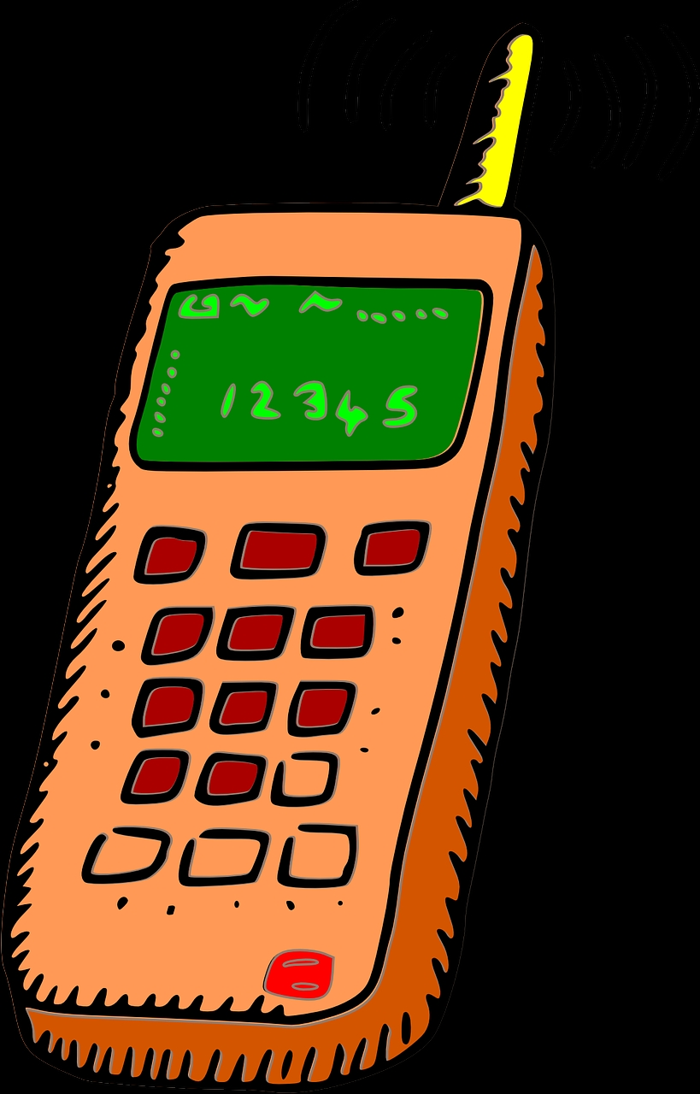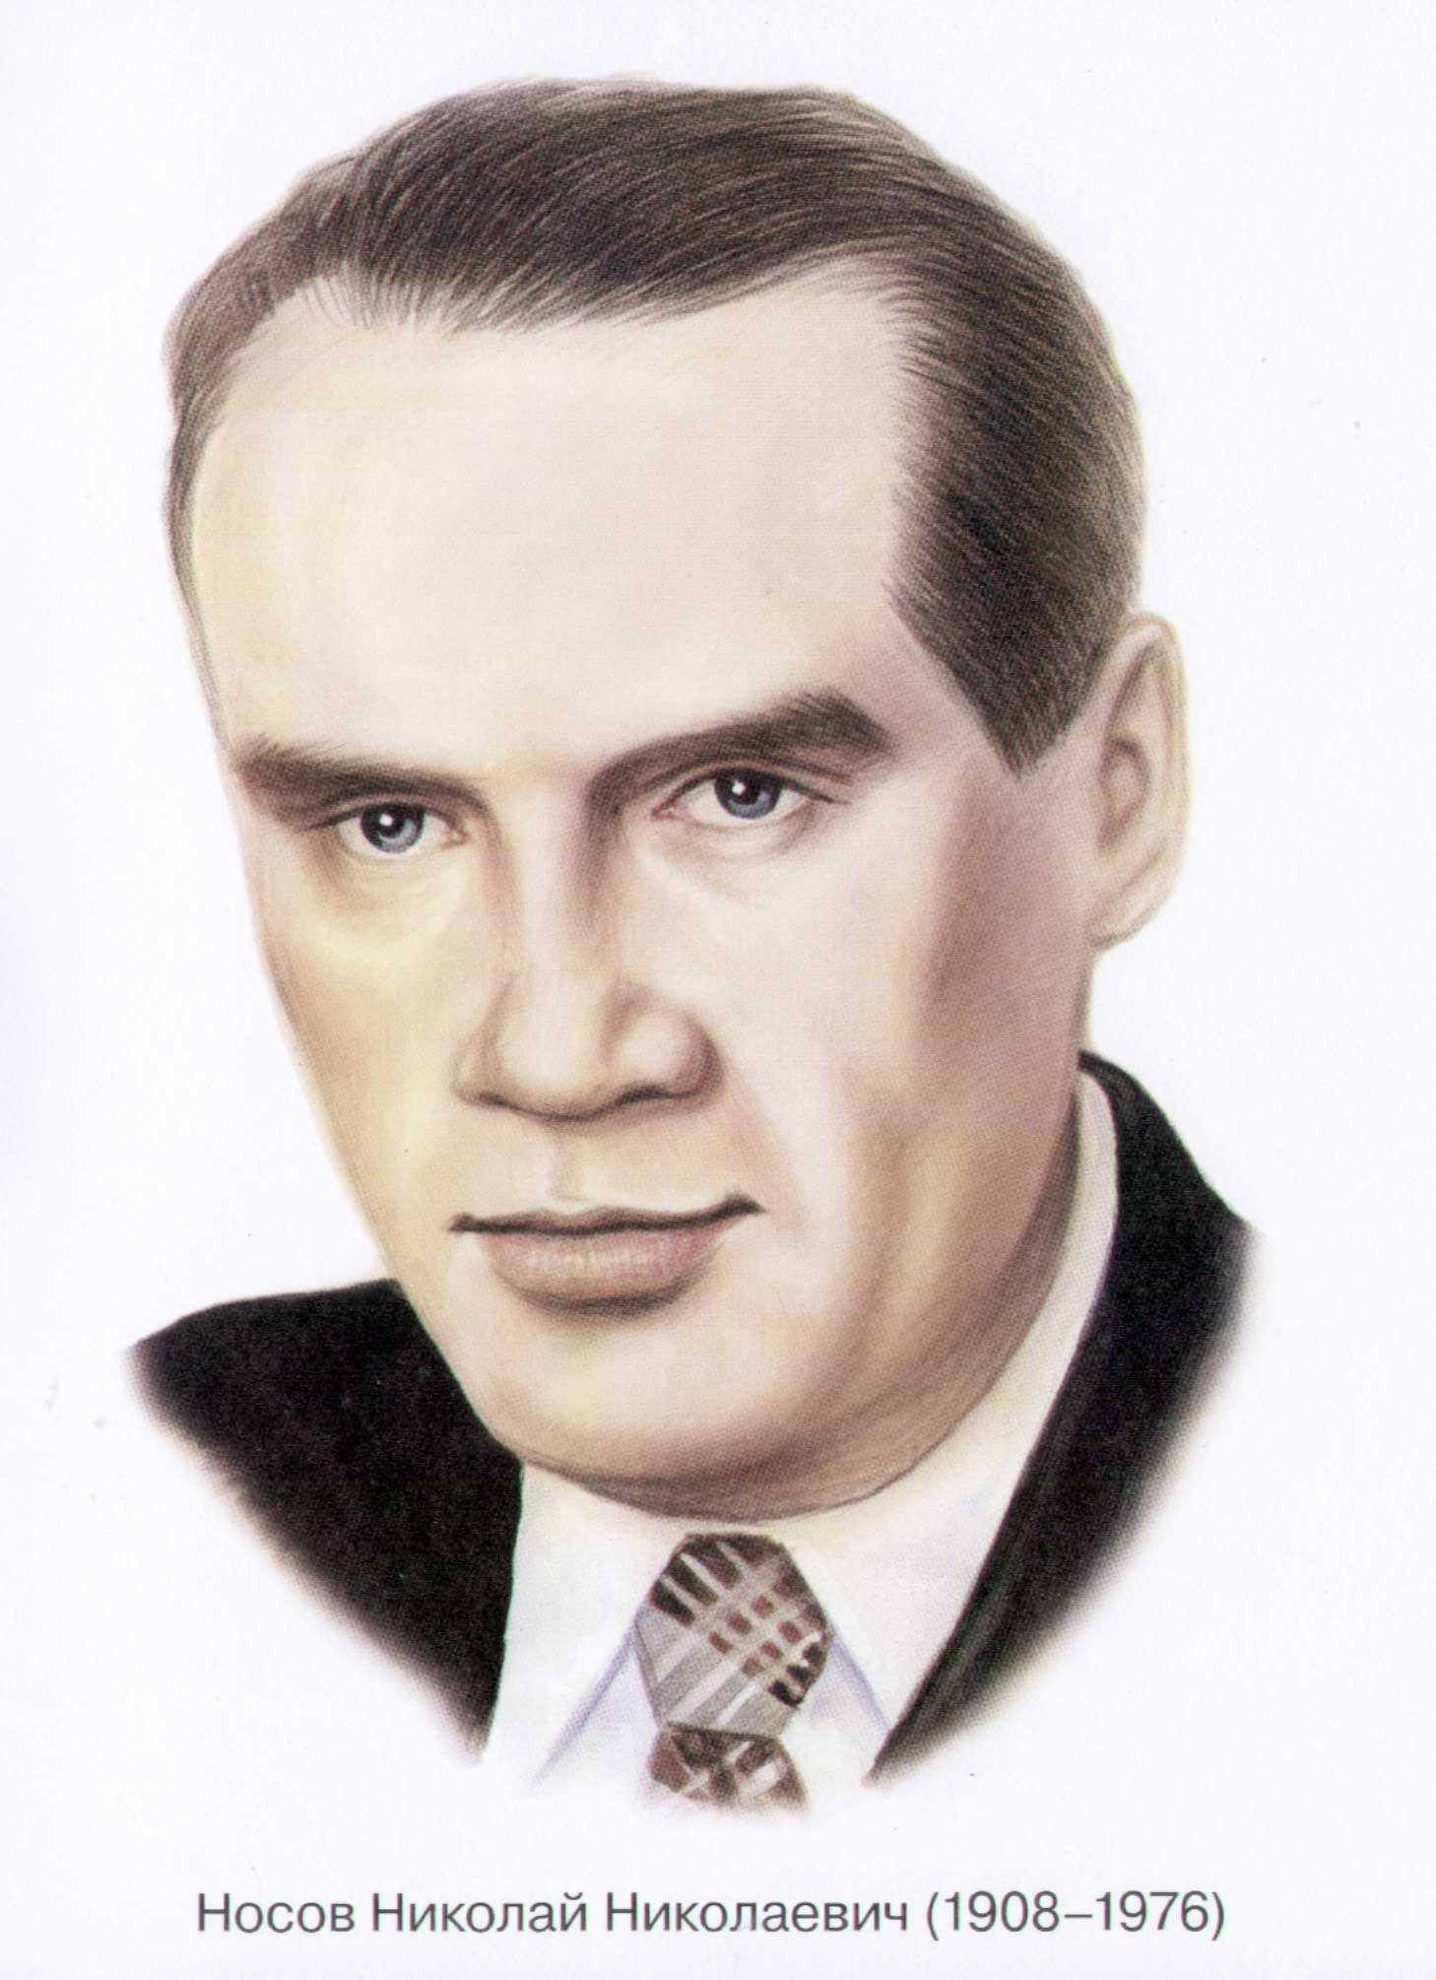

 **Ход урока.**

1. **Организационный момент.**
2. - Ребята, начинаем урок литературного чтения.
3. **Вот звонок нам дал сигнал –**
4. **Поработать час настал.**
5. **Так что время не теряем**
6. **И работать начинаем.**

И, как всегда, настроимся на хорошую и плодотворную работу. Улыбнёмся друг другу.

* **Привет, Хабиб**
* **Улыбнись мне в ответ.**😀
* **Я хочу, чтобы ты не грустил,  
  Всем улыбки сегодня дарил**
* **Речевая разминка.**

КТО ХОЧЕТ РАЗГОВАРИВАТЬ,

ТОТ ДОЛЖЕН ВЫГОВАРИВАТЬ.

ВСЕ ПРАВИЛЬНО И ВНЯТНО,

ЧТОБ БЫЛО ВСЕМ ПОНЯТНО

**IV.Работа по теме урока.**

- У каждого из вас сегодня есть такая игрушка, без которой вы не можете обойтись. Она нужна, если срочно надо что-то спросить у мамы или у своего друга.

- Что это такое?

- Телефон.

- Сегодня мы познакомимся с отрывком из рассказа, который так и называется «Телефон».

- [смотреть видео телефон Носова](https://yandex.ru/video/touch/preview?app_id=ru.yandex.searchplugin&app_req_id=1586871186458-7-c7a432cc-bf46-4adf-91c7-4f1a1e4d7b9a-LMETA&app_version=10040400&appsearch_header=1&clid=2207453&filmId=17126004688423221741&meta_req_id=1586871186458-7-c7a432cc-bf46-4adf-91c7-4f1a1e4d7b9a-LMETA&service=video.yandex&text=%D1%82%D0%B5%D0%BB%D0%B5%D1%84%D0%BE%D0%BD+%D0%BD%D0%BE%D1%81%D0%BE%D0%B2%D0%B0+%D1%81%D0%BB%D1%83%D1%88%D0%B0%D1%82%D1%8C+%D0%BE%D0%BD%D0%BB%D0%B0%D0%B9%D0%BD&ui=webmobileapp.yandex&uuid=0c691c7b731d00bc3e5cb2b6bd554629)

**1908 – 1976гг.** - «У этого талантливого человека – вечно юная, по детски чистая, чудесная душа. Он пишет для детей и о детях». Но читают его люди всех возрастов. Н.Н. Носов – писатель – юморист, кинорежиссёр.

[смотреть биографию Носова](https://yandex.ru/video/touch/preview?app_id=ru.yandex.searchplugin&app_req_id=1586871667614-7-0a092fd5-585b-4301-ac06-71d113219d9d-LMETA&app_version=10040400&appsearch_header=1&clid=2207453&filmId=4729921427301024692&meta_req_id=1586871667614-7-0a092fd5-585b-4301-ac06-71d113219d9d-LMETA&service=video.yandex&text=%D0%B1%D0%B8%D0%BE%D0%B3%D1%80%D0%B0%D1%84%D0%B8%D1%8F%2B%D0%BD%D0%BE%D1%81%D0%BE%D0%B2%D0%B0&ui=webmobileapp.yandex&uuid=0c691c7b731d00bc3e5cb2b6bd554629)

Сегодня прочитаем рассказ «Телефон».

  Знаете ли вы, кто  и когда изобрел телефон?

История изобретения телефона очень интересна. Более 130 лет  тому назад американский инженер Александр Белл

**Повторное чтение и углублённый анализ**

Понравился вам рассказ?

Назовите героев рассказа?

2. Звонящий хорошо сделает, если начнёт разговор со слов «Здравствуйте» и только

потом обратится с просьбой.

3. Звонящий поступит правильно, если в начале разговора спросит, не помешал ли

и могут ли ему посвятить несколько минут.

**V. Закрепление пройденного материала.**

-Чтобы вы умели правильно общаться по телефону, дети составили диалог телефонный разговор двух друзей

****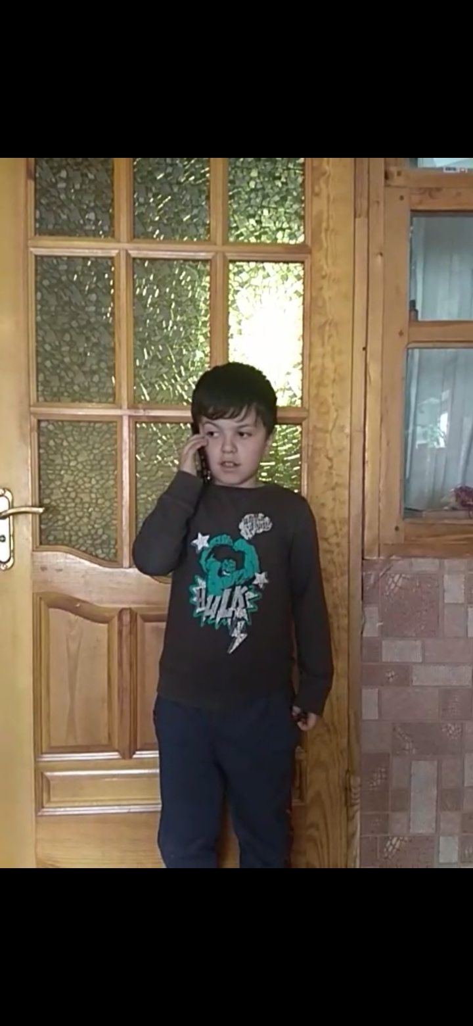 [**смотреть видео телефонный разговор Хасбулата с Курбаном**](https://yadi.sk/i/8sp-wMwU2szWyQ)

[**смотреть видео телефонный разговор Курбана с Хасбулатом**](https://yadi.sk/i/U4uAG_TaS9l0rg)

**VI. Рефлексия.**

Перед вами лежат 3 цвета карандашей:

**Зелёный цвет**– Мне все понятно. Я молодец!

**Желтый цвет** – У меня не все получилось, но я старался!

**Красный цвет** – Мне надо быть внимательнее!

**VII. Домашнее задание. Нарисуйте мальчики телефон который вам больше**

**Нарисовать телефон**

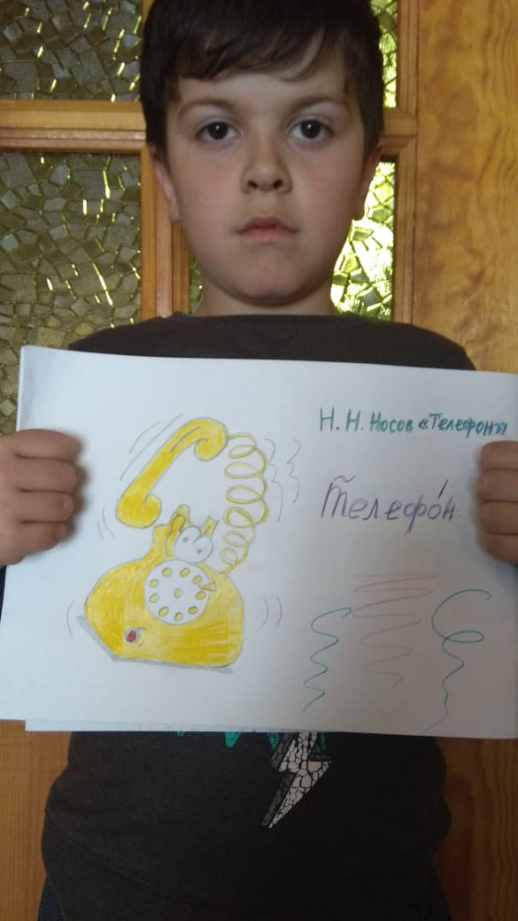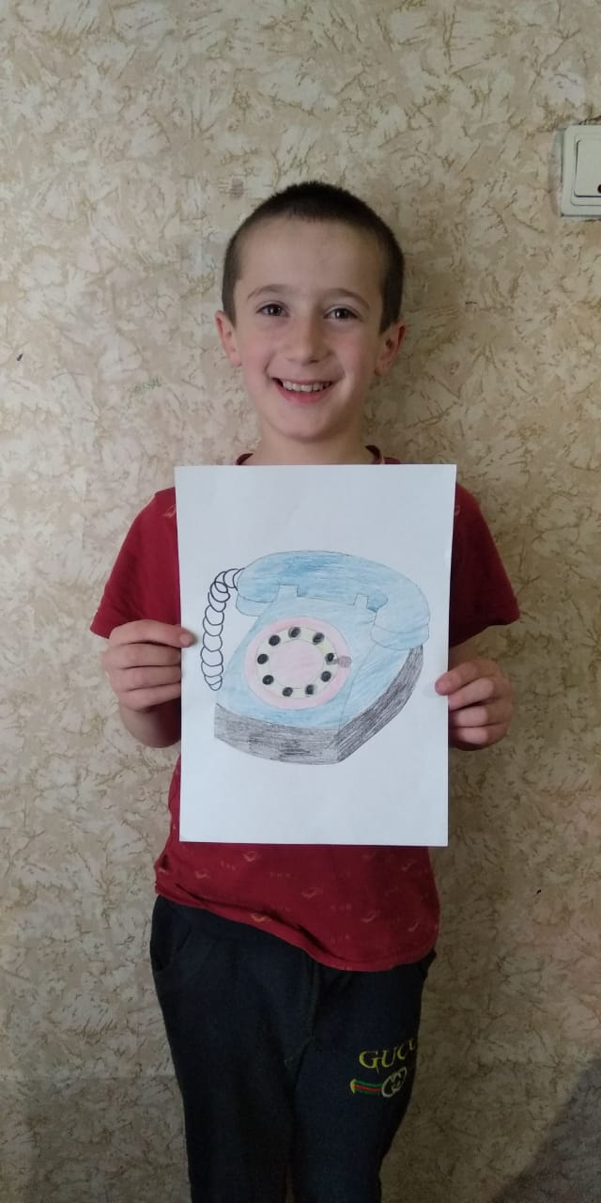

**VIII. Итог урока.**

Что особенно понравилось на уроке?

Чему научил вас рассказ «Телефон»?